Nájdi 12 hormónov.

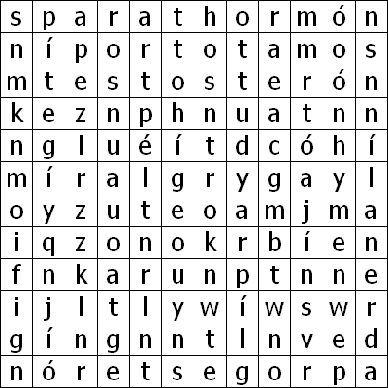

Nájdi 12 hormónov.



Nájdi 12 hormónov.



Nájdi 12 hormónov.



Nájdi 12 hormónov.



Nájdi 12 hormónov.